АДМИНИСТРАЦИЯ ГОРОДСКОГО ПОСЕЛЕНИЯ - ГОРОД СЕМИЛУКИ
СЕМИЛУКСКОГО МУНИЦИПАЛЬНОГО РАЙОНА ВОРОНЕЖСКОЙ ОБЛАСТИ
________________________________________________________________
ул. Ленина, 11, г. Семилуки, 396901, тел./факс (47372) 2-45-65
ПОСТАНОВЛЕНИЕ
«01» декабря 2021 г.
№ 382

О внесении изменений и дополнений в постановление администрации городского поселения – город Семилуки от 11.10.2016 г. № 553 «Об утверждении схемы размещения нестационарных торговых объектов на территории городского поселения – город Семилуки»

В соответствии с Федеральным законом от 28.12.2009 №381-ФЗ «Об основах государственного регулирования торговой деятельности в Российской Федерации», Федеральным законом от 06.10.2003 N 131-ФЗ "Об общих принципах организации местного самоуправления в Российской Федерации", Законом Воронежской области от 30.06.2010 г. № 68-ОЗ «О государственном регулировании торговой деятельности на территории Воронежской области», приказом департамента по развитию предпринимательства и потребительского рынка Воронежской области от 20.12.2010 № 174 «Об утверждении порядка разработки и утверждения схемы размещения нестационарных торговых объектов органами местного самоуправления муниципальных образований на территории Воронежской области», Решением Совета народных депутатов городского поселения – город Семилуки от 27.03.2014 № 207 «Об утверждении положения о порядке размещения нестационарных объектов на территории городского поселения – город Семилуки» администрация городского поселения – город Семилуки Семилукского муниципального района Воронежской области постановляет:
- Внести изменения и дополнения в постановление администрации городского поселения – город Семилуки от 11.10.2016 г. № 553 «Об утверждении схемы размещения нестационарных торговых объектов на территории городского поселения – город Семилуки»:
  - Приложения №№ 1,2,4,5, «Схема размещения нестационарных торговых объектов на территории городского поселения – город Семилуки изложить в новой редакции (прилагается).
  - Дополнить настоящее постановление приложениями №№ 14-19 «Проекты схемы размещения нестационарных торговых объектов» (прилагается).
1.3. Приложение № 11 «Текстовое описание к схеме размещения нестационарных торговых объектов на территории городского поселения – город Семилуки» к настоящему постановлению изложить в новой редакции (прилагается).
2. Настоящее постановление вступает в силу со дня его официального обнародования.
3. Контроль за исполнением настоящего постановления оставляю за собой.

Глава администрации городского поселения – город Семилуки | С.П. Жеребцов

Приложение № 1 к постановлению администрации
городского поселения - город Семилуки
от 11.10.2016 №553
в редакции от «01» декабря 2021г. № 382)
СХЕМА РАЗМЕЩЕНИЯ НЕСТАЦИОНАРНЫХ ТОРГОВЫХ ОБЪЕКТОВ
НА ТЕРРИТОРИИ ГОРОДСКОГО ПОСЕЛЕНИЯ - ГОРОД СЕМИЛУКИ
Фрагмент 1
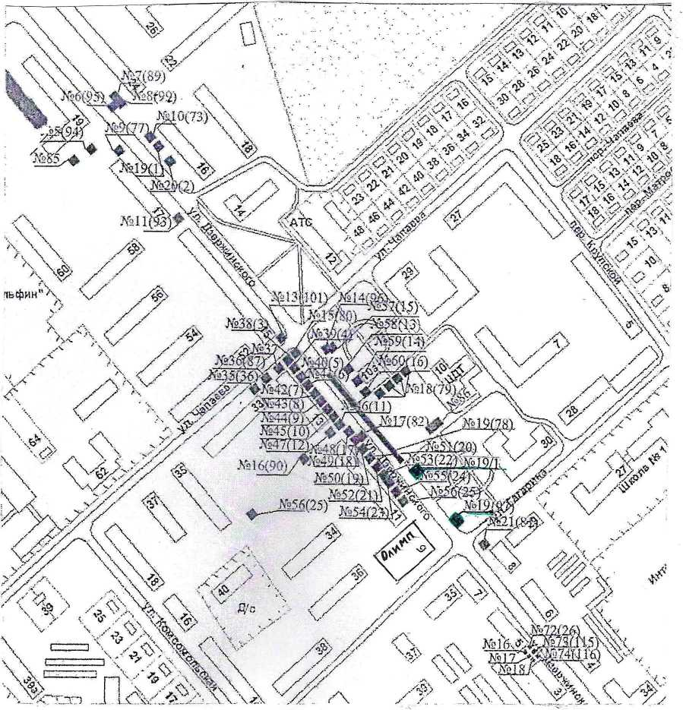
Место № 19 - торговая площадка 25 кв.м, (сезонная торговля новогодними ёлками)
г. Семилуки, ул. Дзержинского напротив ТЦ «Олимп» четная сторона справа от парковки.
Место № 19/1 - торговая площадка 25 кв.м, (сезонная торговля новогодними ёлками) г. Семилуки, ул. Дзержинского напротив ТЦ «Олимп» четная сторона слева от парковки

Приложение № 2 к постановлению администрации
городского поселения - город Семилуки
от 11.10.2016 №553
(в редакции от «01» декабря 2021г. № 382)
СХЕМА РАЗМЕЩЕНИЯ НЕСТАЦИОНАРНЫХ ТОРГОВЫХ ОБЪЕКТОВ
НА ТЕРРИТОРИИ ГОРОДСКОГО ПОСЕЛЕНИЯ - ГОРОД СЕМИЛУКИ
Фрагмент 2
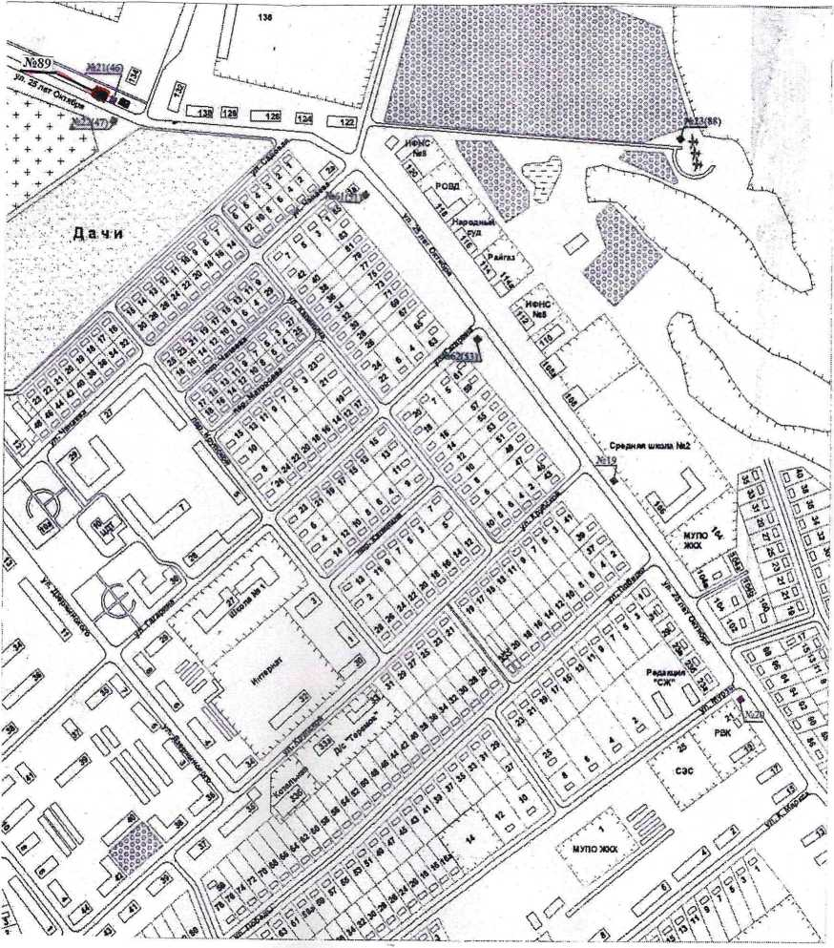

Место № 89
Тип НТО - киоск, адресный ориентир: г. Семилуки, ул. 25 лет Октября (остановка «Больница» четная сторона), площадь -12 кв.м., вид деятельности - торговля, специализация - продукты питания.

Приложение № 4 к постановлению администрации
городского поселения - город Семилуки
от 11.10.2016 №553
(в редакции от «01» декабря 2021г. №382)
СХЕМА РАЗМЕЩЕНИЯ НЕСТАЦИОНАРНЫХ ТОРГОВЫХ ОБЪЕКТОВ
НА ТЕРРИТОРИИ ГОРОДСКОГО ПОСЕЛЕНИЯ - ГОРОД СЕМИЛУКИ
Фрагмент 4
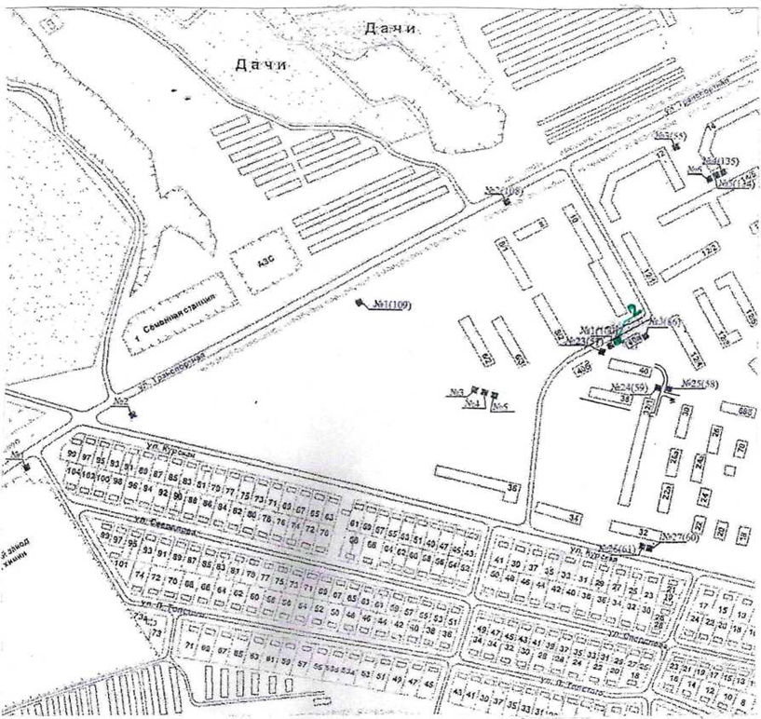
Место № 2 - торговая площадка 50 м.кв, (сезонная торговля новогодними ёлками)
г. Семилуки, ул. Курская (ост. «Каскад») исключено из схемы размещения НТО
Приложение № 5 к постановлению
администрации
городского поселения - город Семилуки
от 11.10.2016 №553
(в редакции от «01» декабря 2021г. № 382)
СХЕМА РАЗМЕЩЕНИЯ НЕСТАЦИОНАРНЫХ ТОРГОВЫХ ОБЪЕКТОВ
НА ТЕРРИТОРИИ ГОРОДСКОГО ПОСЕЛЕНИЯ - ГОРОД СЕМИЛУКИ
Фрагмент 5
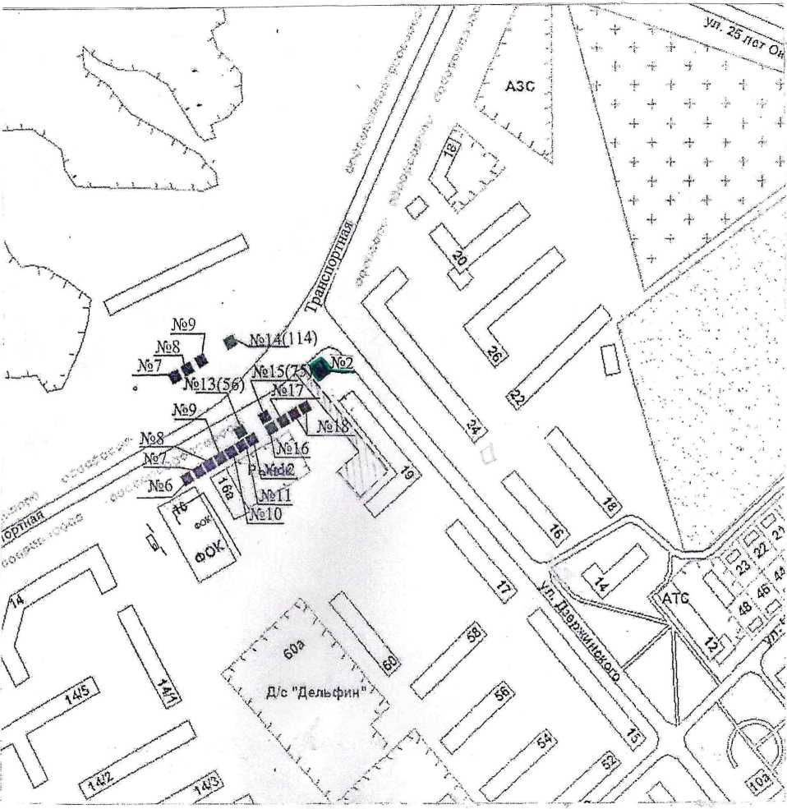
Место № 2 - торговая площадка 25 кв.м, (сезонная торговля новогодними ёлками) г. Семилуки, ул. Дзержинского у жилого дома № 19 справа от выезда с дворовой территории на ул. Транспортная

Приложение №11 к постановлению администрации городского поселения – город Семилуки от 11.10.2016г №553
(в редакции от 01.12.2021 № 382)
Текстовое описание к схеме размещения нестационарных торговых объектов на территории городского поселения – город Семилуки
Номер места размещения | Тип НТО | Адресный ориентир | Площадь места размещения | Вид деятельности НТО | Специализация | Период размещения | Режим работы | Информация о наличии/отсутствии типового архитектурно-художественного решения и варианты типовых архитектурно-художественных решений при их наличии | Информация об использовании места размещения нестационарного торгового объекта субъектами малого или среднего предпринимательства, осуществляющими торговую деятельность
1 | Павильон | г. Семилуки  ул. Транспортная, (ж/д № 4а) | до 50 кв.м | Торговля | ТПС | Круглогодично | с 7:00 до 22:00 | Типовое решение | Не имеет значения
2 | Торгово-остановочный павильон | г. Семилуки  ул. Транспортная (ж/д № 8) | до 50 кв.м | Торговля | ТПС | Круглогодично | с 7:00 до 22:00 | Типовое решение | Не имеет значения
3 | Киоск | г. Семилуки  ул. Транспортная | 15 кв.м | Торговля | Продукты питания | Круглогодично | с 7:00 до 22:00 | Индивидуальное решение | Не имеет значения
4 | Павильон | г. Семилуки  ул. Транспортная, 14 | до 50 кв.м | торговля | ТПС | Круглогодично | с 7:00 до 22:00 | Типовое решение | Не имеет значения
5 | Киоск | г. Семилуки  ул. Транспортная, 14 | до 15 кв.м | торговля | Продукты питания | Круглогодично | с 7:00 до 22:00 | Типовое решение | Не имеет значения
6 | Киоск | г. Семилуки  ул. Транспортная, | 9.8 кв.м | Торговля | Непродовольственные | Круглогодично | с 7:00 до 22:00 | Индивидуальное решение | Не имеет значения
7 | Киоск | г. Семилуки  ул. Транспортная, (напротив рынка «Универсальный») | до 15 кв.м | торговля | Продукты питания | Круглогодично | с 7:00 до 22:00 | Типовое решение | Не имеет значения
8 | Киоск | г. Семилуки  ул. Транспортная, (напротив рынка «Универсальный») | до 15 кв.м | торговля | Продукты питания | Круглогодично | с 7:00 до 22:00 | Типовое решение | Не имеет значения
9 | Киоск | г. Семилуки  ул. Транспортная, (напротив рынка «Универсальный») | до 15 кв.м | торговля | Продукты питания | Круглогодично | с 7:00 до 22:00 | Типовое решение | Не имеет значения
10 | Киоск | г. Семилуки  ул. Транспортная, (напротив рынка «Универсальный») | до 15 кв.м | торговля | Продукты питания | Круглогодично | с 7:00 до 22:00 | Индивидуальное решение | Не имеет значения
11 | Киоск | г. Семилуки  ул. Транспортная, (напротив рынка «Универсальный») | до 15 кв.м | торговля | Продукты питания | Круглогодично | с 7:00 до 22:00 | Типовое решение | Не имеет значения
12 | Киоск | г. Семилуки  ул. Транспортная, (напротив рынка «Универсальный»), | 7.5 кв.м | Торговля | Продукты питания | Круглогодично | с 7:00 до 22:00 | Индивидуальное решение | Не имеет значения
13 | Киоск | г. Семилуки, ул.  Транспортная, 16-к | 10 кв.м | Торговля | Общественное питание без алкоголя | Круглогодично | Круглосуточно | Индивидуальное решение | Субъект малого предпринимательства
14 | Торгово-остановочный павильон | г. Семилуки  ул. Транспортная, (напротив рынка «Универсальный») | до 50 кв.м | торговля | ТПС | Круглогодично | с 7:00 до 22:00 | Типовое решение | Не имеет значения
15 | Киоск | г. Семилуки  ул. Транспортная, (напротив рынка «Универсальный») | 7.5 кв.м | Торговля | Продукты питания | Круглогодично | с 7:00 до 22:00 | Индивидуальное решение | Не имеет значения
16 | Киоск | г. Семилуки, ул.  Транспортная, 14 | 15 кв.м | Торговля | Продукты питания | Круглогодично | Круглосуточно | Индивидуальное решение | Не имеет значения
17 | Киоск | г. Семилуки  ул. Транспортная, 8-а | до 15 кв.м | торговля | ТПС | Круглогодично | с 7:00 до 22:00 | Типовое решение | Не имеет значения
18 | Киоск | г. Семилуки  ул. Транспортная, (напротив рынка «Универсальный») | 6 кв.м | Торговля | Печатная продукция | Круглогодично | с 7:00 до 22:00 | Индивидуальное решение | Не имеет значения
19 | Остановочный пункт | ост «Альянс» | 46.9 кв.м | Торговля | ТПС | Круглогодично | с 7:00 до 22:00 | Индивидуальное решение | Не имеет значения
20 | Киоск | г. Семилуки  ул. Дзержинского | 8.8 кв.м | Торговля | Продукты питания | Круглогодично | с 7:00 до 22:00 | Индивидуальное решение | Не имеет значения
21 | Остановочный пункт | ост. «Больница» | 13 кв.м | Торговля | Продукты питания | Круглогодично | с 7:00 до 22:00 | Индивидуальное решение | Не имеет значения
22 | Остановочный пункт | ост. «Больница» | 30 кв.м | Торговля | Непродовольственные товары | Круглогодично | с 7:00 до 22:00 | Индивидуальное решение | Не имеет значения
23 | Киоск | г. Семилуки  ул. Курская | до 15 кв.м | торговля | ТПС | Круглогодично | с 7:00 до 22:00 | Типовое решение | Не имеет значения
24 | Киоск | г. Семилуки  ул. Курская, 40-г | 7 кв.м | Торговля | Непродовольственные | Круглогодично | с 7:00 до 22:00 | Индивидуальное решение | Не имеет значения
25 | Киоск | г. Семилуки  л. Курская, 40-в | 15 кв.м | Торговля | Продукты питания | Круглогодично | с 7:00 до 22:00 | Индивидуальное решение | Не имеет значения
26 | Остановочный пункт | ост.«Мебельный магазин» | 8 кв.м | Торговля | Непродовольственные | Круглогодично | с 7:00 до 22:00 | Индивидуальное решение | Не имеет значения
27 | Остановочный пункт | ост.«Мебельный магазин» | 8 кв.м | Торговля | Продукты питания | Круглогодично | с 7:00 до 22:00 | Индивидуальное решение | Не имеет значения
28 | Киоск | г. Семилуки  ул. Чапаева |  | Торговля | непродовольственные | Круглогодично | с 7:00 до 22:00 | Индивидуальное решение | Не имеет значения
29 | Киоск | г. Семилуки  ул. Чапаева | 7.5 кв.м | Торговля | Продукты питания | Круглогодично | с 7:00 до 22:00 | Индивидуальное решение | Не имеет значения
30 | Киоск | г. Семилуки  ул. Чапаева | 7.5 кв.м | Торговля | Продукты питания | Круглогодично | с 7:00 до 22:00 | Индивидуальное решение | Не имеет значения
31 | Киоск | г. Семилуки  ул. Чапаева | 6.25 кв.м | Торговля | Продукты питания | Круглогодично | с 7:00 до 22:00 | Индивидуальное решение | Не имеет значения
32 | Киоск | г. Семилуки  ул. Чапаева | 7.5 кв.м | Торговля | Продукты питания | Круглогодично | с 7:00 до 22:00 | Индивидуальное решение | Не имеет значения
33 | Киоск | г. Семилуки  ул. Чапаева | 6 кв.м | Торговля | Продукты питания | Круглогодично | с 7:00 до 22:00 | Индивидуальное решение | Не имеет значения
34 | Павильон | г. Семилуки  ул. Чапаева, 39 к | 12 кв.м | Торговля | Печатная продукция | Круглогодично | с 7:00 до 22:00 | Индивидуальное решение | Не имеет значения
35 | Киоск | г. Семилуки  ул. Чапаева,33/1 | 18 кв.м | Торговля | Продукты питания | Круглогодично | с 7:00 до 22:00 | Индивидуальное решение | Не имеет значения
36 | Киоск | г. Семилуки  ул. Чапаева | 8.75 кв.м | Торговля | Продукты питания | Круглогодично | с 7:00 до 22:00 | Индивидуальное решение | Не имеет значения
37 | Киоск | г. Семилуки  ул. Чапаева | 8.75 кв.м | Торговля | Продукты питания | Круглогодично | с 7:00 до 22:00 | Индивидуальное решение | Не имеет значения
38 | Киоск | г. Семилуки  ул. Дзержинского | 7.5 кв.м | Торговля | Продукты питания | Круглогодично | с 7:00 до 22:00 | Индивидуальное решение | Не имеет значения
39 | Киоск | г. Семилуки  ул. Дзержинского | 12 кв.м | Торговля | Продукты питания | Круглогодично | с 7:00 до 22:00 | Индивидуальное решение | Не имеет значения
40 | Киоск | г. Семилуки  ул. Дзержинского | 8.75 кв.м | Торговля | Продукты питания | Круглогодично | с 7:00 до 22:00 | Индивидуальное решение | Не имеет значения
41 | Киоск | г. Семилуки  ул. Дзержинского | 8.9 кв.м | Торговля | Непродовольственные товары | Круглогодично | с 7:00 до 22:00 | Индивидуальное решение | Не имеет значения
42 | Киоск | г. Семилуки  ул. Дзержинского | 8 кв.м | Торговля | Непродовольственные товары | Круглогодично | с 7:00 до 22:00 | Индивидуальное решение | Не имеет значения
43 | Киоск | г. Семилуки  ул. Дзержинского | 7.5 кв.м | Торговля | Продукты питания | Круглогодично | с 7:00 до 22:00 | Индивидуальное решение | Не имеет значения
44 | Киоск | г. Семилуки  ул. Дзержинского,13 | 7.5 кв.м | Торговля | Продукты питания | Круглогодично | с 7:00 до 22:00 | Индивидуальное решение | Не имеет значения
45 | Киоск | г. Семилуки  ул. Дзержинского | 7.5 кв.м | Торговля | Продукты питания | Круглогодично | с 7:00 до 22:00 | Индивидуальное решение | Не имеет значения
46 | Киоск | г. Семилуки  ул. Дзержинского | 6 кв.м | Торговля | Печатная продукция | Круглогодично | с 7:00 до 22:00 | Индивидуальное решение | Не имеет значения
47 | Киоск | г. Семилуки  ул. Дзержинского | 8.25 кв.м | Торговля | Продукты питания | Круглогодично | с 7:00 до 22:00 | Индивидуальное решение | Не имеет значения
48 | Остановочный  пункт | ост. «Дом быта» | 22 кв.м | Торговля | Цветы | Круглогодично | с 7:00 до 22:00 | Индивидуальное решение | Не имеет значения
49 | Остановочный пункт | ост. «Дом быта» | 22.4 кв.м | Торговля | Продукты питания | Круглогодично | с 7:00 до 22:00 | Индивидуальное решение | Не имеет значения
50 | Павильон | г. Семилуки, ул.  Дзержинского, 11 к | 11.25 кв.м | Торговля | Информационные услуги | Круглогодично | с 7:00 до 22:00 | Индивидуальное решение | Не имеет значения
51 | Киоск | г. Семилуки  ул. Дзержинского | 7.5 кв.м | Торговля | Продукты питания | Круглогодично | с 7:00 до 22:00 | Индивидуальное решение | Не имеет значения
52 | Киоск | г. Семилуки  ул. Дзержинского | 9.5 кв.м | Торговля | Общественное питание без алкоголя | Круглогодично | с 7:00 до 22:00 | Индивидуальное решение | Субъект малого предпринимательства
53 | Киоск | г. Семилуки, ул.  Дзержинского, 11 е | 7.5 кв.м | Торговля | Продукты питания | Круглогодично | с 7:00 до 22:00 | Индивидуальное решение | Не имеет значения
54 | Киоск | г. Семилуки, ул.  Дзержинского, 11 е | 7.5 кв.м | Торговля | Продукты питания | Круглогодично | с 7:00 до 22:00 | Индивидуальное решение | Не имеет значения
55 | Киоск | г. Семилуки  ул. Дзержинского | 7.25 кв.м | Торговля | Продукты питания | Круглогодично | с 7:00 до 22:00 | Индивидуальное решение | Не имеет значения
56 | Киоск | г. Семилуки  ул. Дзержинского | 7.25 кв.м | Торговля | Продукты питания | Круглогодично | с 7:00 до 22:00 | Индивидуальное решение | Не имеет значения
57 | Киоск | г. Семилуки, ул.  Дзержинского, 10 к | 10 кв.м | Торговля | Продукты питания | Круглогодично | Круглосуточно | Индивидуальное решение | Субъект малого предпринимательства
58 | Остановочный пункт | ост. «Дом быта» | 18.9 кв.м | Торговля | Цветы | Круглогодично | с 7:00 до 22:00 | Индивидуальное решение | Не имеет значения
59 | Остановочный пункт | ост. «Дом быта» | 18.2 кв.м | Торговля | Непродовольственные | Круглогодично | с 7:00 до 22:00 | Индивидуальное решение | Не имеет значения
60 | Киоск | г. Семилуки, ул.  Дзержинского, 10 | 10 кв.м | Торговля | Общественное питание без возможности реализации пива и пивных напитков | Круглогодично | Круглосуточно | Индивидуальное решение | Субъект малого предпринимательства
61 | Киоск | г. Семилуки, ул.  25 лет Октября., 83 К | 10 кв.м | Торговля | Общественное питание без возможности реализации пива и пивных напитков | Круглогодично | Круглосуточно | Индивидуальное решение | Субъект малого предпринимательства
62 | Киоск | г. Семилуки  ул. 25 лет Октября., 61-к № 1 | 10 кв.м | Торговля | Продукты питания | Круглогодично | с 7:00 до 22:00 | Индивидуальное решение | Не имеет значения
63 | Киоск | г. Семилуки  ул. Гагарина | 8.75 | Торговля | Ритуальные услуги | Круглогодично | с 7:00 до 22:00 | Индивидуальное решение | Не имеет значения
64 | Павильон | г. Семилуки  ул. Гагарина, 37 Г | 47 кв.м | Торговля | Продукты питания | Круглогодично | с 7:00 до 22:00 | Индивидуальное решение | Не имеет значения
65 | Киоск | ост. «Магазин № 45» | 13 кв.м | Торговля | Ремонт обуви (услуги) | Круглогодично | с 7:00 до 22:00 | Индивидуальное решение | Не имеет значения
66 | Киоск | г. Семилуки  ул. Гагарина | 6 кв.м | Торговля | Продукты питания | Круглогодично | с 7:00 до 22:00 | Индивидуальное решение | Не имеет значения
67 | Киоск | г. Семилуки  ул. Гагарина | 8.75 кв.м | Торговля | Продукты питания | Круглогодично | с 7:00 до 22:00 | Индивидуальное решение | Не имеет значения
68 | Киоск | г. Семилуки  ул. Гагарина | 6 кв.м | Торговля | Продукты питания | Круглогодично | с 7:00 до 22:00 | Индивидуальное решение | Не имеет значения
69 | Киоск | г. Семилуки  ул. Гагарина | 7.5 кв.м | Торговля | Продукты питания | Круглогодично | с 7:00 до 22:00 | Индивидуальное решение | Не имеет значения
70 | Киоск | г. Семилуки  ул. Гагарина, 39 (маг. «Магнит» | до 15 кв.м | торговля | ТПС | Круглогодично | с 7:00 до 22:00 | Типовое решение | Не имеет значения
71 | Киоск | г. Семилуки  ул. Гагарина | 8 кв.м | Торговля | Продукты питания | Круглогодично | с 7:00 до 22:00 | Индивидуальное решение | Не имеет значения
72 | Киоск | г. Семилуки  ул. Дзержинского,5 | 8.36 кв.м | Торговля | Продукты питания | Круглогодично | с 7:00 до 22:00 | Индивидуальное решение | Не имеет значения
73 | Киоск | г. Семилуки  ул. Дзержинского (ж/дома № 3 № 5) | до 15 кв.м | торговля | ТПС | Круглогодично | с 7:00 до 22:00 | Типовое решение | Не имеет значения
74 | Киоск | г. Семилуки  ул. Дзержинского (ж/дома № 3 № 5) | до 15 кв.м | торговля | ТПС | Круглогодично | с 7:00 до 22:00 | Типовое решение | Не имеет значения
75 | Киоск | г. Семилуки  Привокзальная площадь | 8.75 кв.м | Торговля | Непродовольственные | Круглогодично | с 7:00 до 22:00 | Индивидуальное решение | Не имеет значения
76 | Киоск | г. Семилуки  Привокзальная площадь | 13 кв.м | Торговля | Продукты питания | Круглогодично | с 7:00 до 22:00 | Индивидуальное решение | Не имеет значения
77 | Киоск | г. Семилуки  ул. Чайковского,2 | до 15 кв.м | торговля | ТПС | Круглогодично | с 7:00 до 22:00 | Типовое решение | Не имеет значения
78 | Киоск | г. Семилуки  ул. Чайковского,2 | до 15 кв.м | торговля | Продукты питания | круглогодично | с 7:00 до 22:00 | Типовое решение | Не имеет значения
79 | Киоск | г. Семилуки  ул. Голикова,1 | 9 кв.м | Торговля | Продукты питания | Круглогодично | с 7:00 до 22:00 | Индивидуальное решение | Не имеет значения
80 | Торгово-остановочный павильон | г. Семилуки  ул. Заречная  (у ФАПА) | до 25 кв.м | Торговля | ТПС | Круглогодично | с 7:00 до 22:00 | Типовое решение | Не имеет значения
21 (111) | Торгово-остановочный павильон | г. Семилуки  ул. Ленина (ост. «Проходная») | до 50  кв.м | торговля | ТПС | Круглогодично | с 7:00 до 22:00 | Типовое решение | Не имеет значения
81 | Киоск | г. Семилуки, ул.  25 лет Октября., 83 К №1 | 12 кв.м | торговля | Продукты питания | круглогодично | с 7:00 до 22:00 | Типовое решение | До 31.10. 2019г
82 | Киоск | Остановка «Милиция» | 6,25 кв.м | торговля | непродовольственные | круглогодично | с 7:00 до 22:00 | Типовое решение | До 31.08. 2019г
83 | Киоск | Остановка «Милиция» | 6,25 кв.м | торговля | Непродовольственные | круглогодично | с 7:00 до 22:00 | Типовое решение | До 31.08. 2019г
84 | Киоск | г. Семилуки, ул.  25 лет Октября., 79а | 30 кв.м | торговля | Непродовольственные | круглогодично | с 7:00 до 22:00 | Типовое решение | До 31.08. 2019г
85 | Киоск | г. Семилуки, ул.  Дзержинского, напротив д.17 | 15 кв.м | торговля | Продукты питания | круглогодично | с 7:00 до 22:00 | Типовое решение | Не имеет значения
86 | Павильон | г. Семилуки, ул.  Дзержинского, 10/86 | до 50 кв.м. | Торговля | Продукты питания | круглогодично | с 7:00 до 22:00 | Индивидуальное решение | На 5 (пять) лет
87 | Павильон | г. Семилуки,  ул. Курская, 101 | до 25 кв.м. | Торговля | Продукты питания | круглогодично | с 7:00 до 22:00 | Индивидуальное решение | На 5 (пять) лет
88 | Торгово-остановочный павильон | г. Семилуки,  ул. Ромазанова | до 25кв.м. | Торговля | Продукты питания | круглогодично | с 7:00 до 22:00 | Индивидуальное решение | На 5 (пять) лет
89 | Киоск | г. Семилуки, ул. 25 лет Октября (остановка «Больница» четная сторона) | 12 кв.м. | Торговля | Продукты питания | круглогодично | с 7:00 до 22:00 | Индивидуальное решение | На 5 (пять) лет

РЕЗЕРВНЫЕ МЕСТА
1 | Павильон | г. Семилуки, ул. Курская – Транспортная (поворот) |  | до 50 кв.м |  | Торговля |  | ТПС |  | Круглогодично |  | с 7:00 до 22:00 |  | Типовое решение |  | Не имеет значения |  | резерв
2 | Торговая площадка | г. Семилуки, ул. Курская – Транспортная (поворот) |  | 600 кв.м |  | Торговля |  | Строительные материалы |  | Круглогодично |  | с 7:00 до 22:00 |  | Типовое решение |  | Не имеет значения |  | резерв
3 | Киоск | г. Семилуки  ул. Транспортная (ж/д № 6/3) |  | до 15  кв.м |  | Торговля |  | ТПС |  | Круглогодично |  | с 7:00 до 22:00 |  | Типовое решение |  | Не имеет значения |  | Резерв
4 | Киоск | г. Семилуки  ул. Транспортная (ж/д № 6/3) |  | до 15 кв.м |  | Торговля |  | ТПС |  | Круглогодично |  | с 7:00 до 22:00 |  | Типовое решение |  | Не имеет значения |  | Резерв
5 | Павильон | г. Семилуки  ул. Транспортная (ж/д № 6/3) |  | до 50 кв.м |  | Торговля |  | ТПС |  | Круглогодично |  | с 7:00 до 22:00 |  | Типовое решение |  | Не имеет значения |  | Резерв
6 | Киоск | г. Семилуки  ул. Транспортная, (ж/д. № 14/5) |  | до 15 кв.м |  | торговля |  | Продукты питания |  | круглогодично |  | с 7:00 до 22:00 |  | Типовое решение |  | Не имеет значения |  | резерв
7 | Киоск | г. Семилуки  ул. Транспортная, (напротив рынка «Универсальный») |  | до 15 кв.м |  | торговля |  | Пирожки, чебуреки, лаваши |  | круглогодично |  | с 7:00 до 22:00 |  | Типовое решение |  | Не имеет значения |  | резерв
8 | Киоск | г. Семилуки  ул. Транспортная, (напротив рынка «Универсальный») |  | до 15 кв.м |  | торговля |  | Продукты питания |  | круглогодично |  | с 7:00 до 22:00 |  | Типовое решение |  | Не имеет значения |  | резерв
9 | Киоск | г. Семилуки  ул. Транспортная, (напротив рынка «Универсальный») |  | до 15 кв.м |  | торговля |  | Продукты питания |  | круглогодично |  | с 7:00 до 22:00 |  | Типовое решение |  | Не имеет значения |  | резерв
10 | Киоск | г. Семилуки  пер. 2-й Воздушной Армии |  | до 15 кв.м |  | торговля |  | ТПС |  | Круглогодично |  | с 7:00 до 22:00 |  | Типовое решение |  | Не имеет значения |  | Резерв
11 | Торгово-остановочный павильон | г. Семилуки  ул. 2-й Воздушной Армии |  | до 50 кв. м |  | торговля |  | ТПС |  | Круглогодично |  | с 7:00 до 22:00 |  | Типовое решение |  | Не имеет значения |  | Резерв
12 | Киоск | г. Семилуки  ул. Чапаева |  | 12 кв.м |  | Торговля |  | Печатная продукция |  | Круглогодично |  | с 7:00 до 22:00 |  | Индивидуальное решение |  | Не имеет значения |  | резерв
13 | Киоск | г. Семилуки  ул. Чапаева 68 |  | 7.5 кв.м |  | Торговля |  | Продукты питания |  | Круглогодично |  | с 7:00 до 22:00 |  | Индивидуальное решение |  | Не имеет значения |  | резерв
14 | Киоск | г. Семилуки  ул. Гагарина, 39 (маг. «Магнит» |  | до 15 кв.м |  | торговля |  | ТПС |  | Круглогодично |  | с 7:00 до 22:00 |  | Типовое решение |  | Не имеет значения |  | Резерв
15 | Киоск | г. Семилуки  ул. Гагарина, 39 (маг. «Магнит» |  | до 15 кв.м |  | торговля |  | ТПС |  | Круглогодично |  | с 7:00 до 22:00 |  | Типовое решение |  | Не имеет значения |  | Резерв
16 | Киоск | г. Семилуки  ул. Дзержинского (ж/дома № 3 № 5) |  | до 15 кв.м |  | торговля |  | ТПС |  | Круглогодично |  | с 7:00 до 22:00 |  | Типовое решение |  | Не имеет значения |  | Резерв
17 | Киоск | г. Семилуки  ул. Дзержинского (ж/дома № 3 № 5) |  | до 15 кв.м |  | торговля |  | ТПС |  | Круглогодично |  | с 7:00 до 22:00 |  | Типовое решение |  | Не имеет значения |  | Резерв
18 | Киоск | г. Семилуки  ул. Дзержинского (ж/дома № 3 № 5) |  | до 15 кв.м |  | торговля |  | ТПС |  | Круглогодично |  | с 7:00 до 22:00 |  | Типовое решение |  | Не имеет значения |  | Резерв
19 | Торгово-остановочный павильон | г. Семилуки  ул. 25 лет Октября (ост. «Школа») |  | до 50 кв.м |  | торговля |  | ТПС |  | Круглогодично |  | с 7:00 до 22:00 |  | Типовое решение |  | Не имеет значения |  | Резерв
20 | Киоск | г. Семилуки  ул. 25 лет Октября. |  | 13.8 кв.м |  | Торговля |  | Продукты питания |  | Круглогодично |  | с 7:00 до 22:00 |  | Индивидуальное решение |  | Не имеет значения |  | резерв.
21 | Торгово-остановочный павильон | г. Семилуки  ул. Ленина (ост. «Проходная») |  | до50  кв.м |  | торговля |  | ТПС |  | Круглогодично |  | с 7:00 до 22:00 |  | Типовое решение |  | Не имеет значения |  | резерв
22 | Торгово-остановочный павильон | г. Семилуки  ул. Ленина ост. РДК |  | до 30 кв.м |  | торговля |  | Цветы |  | круглогодично |  | с 7:00 до 22:00 |  | Типовое решение |  | Не имеет значения |  | резерв
23 | Киоск | г. Семилуки  ул. Чайкковского,2 |  | до 15 кв. м |  | Торговля |  | Продукты питания |  | Круглогодично |  | с 7:00 до 22:00 |  | Индивидуальное решение |  | Не имеет значения |  | резерв
24 | Киоск | г. Семилуки  ул. Лесная (ж/д № 21) |  | до 15 кв.м |  | торговля |  | ТПС |  | Круглогодично |  | с 7:00 до 22:00 |  | Типовое решение |  | Не имеет значения |  | Резерв
25 | Киоск | г. Семилуки, ул. Дзержинского ост. альянс |  | до 15 кв. м |  | Торговля |  | Продукты питания |  | Круглогодично |  | с 7:00 до 22:00 |  | Индивидуальное решение |  | Не имеет значения |  | резерв
26 | Киоск | г. Семилуки, ул. Чапаева, |  | до 15 кв. м |  | Торговля |  | Продукты питания |  | Круглогодично |  | с 7:00 до 22:00 |  | Индивидуальное решение |  | Не имеет значения |  | резерв
27 | Киоск | г. Семилуки, ул. Транспортная (напротив рынка) |  | до 15 кв. м |  | Торговля |  | Продукты питания |  | Круглогодично |  | с 7:00 до 22:00 |  | Индивидуальное решение |  | Не имеет значения |  | резерв
28 | Торгово  остановочный павильон | г. Семилуки, ул. Курская маг. Авоська |  | до 30 кв. м |  | Торговля |  | Продукты питания |  | Круглогодично |  | с 7:00 до 22:00 |  | Индивидуальное решение |  | Не имеет значения |  | резерв
29 | Торгово  остановочный павильон | г. Семилуки, остановка Газопровод |  | до 30 кв. м |  | Торговля |  | Продукты питания |  | Круглогодично |  | с 7:00 до 22:00 |  | Индивидуальное решение |  | Не имеет значения |  | резерв
СЕЗОННАЯ ТОРГОВЛЯ
1 | Торговая  площадка |  | г. Семилуки  ул. Курская (ост. Каскад |  | 15 кв.м |  | Торговля |  | Бахчевые  (арбузы, дыни) |  | с 01.07 по15.10 |  | с 8:00 до 22:00 |  | Индивидуальное решение |  | Не имеет значения
2 | Торговая площадка |  | г. Семилуки  ул. Дзержинского у жилого дома № 19 справа от выезда с дворовой территории на ул. Транспортная |  | 25 кв.м |  | Торговля |  | Новогодние елки |  | с 15.12 по 31.12 по  распоряжению |  | с 8:00 до 22:00 |  | Типовое решение |  | Не имеет значения
3 | Торговый лоток |  | г. Семилуки  ул. Курская, (магазин «Каскад») |  | 4 кв.м |  | Торговля |  | Квас, мороженое,  напитки |  | ежегодно  с 15.04 по 31.10 |  | с 8:00 до 22:00 |  | Индивидуальное решение |  | Не имеет значения
4 | Торговый лоток |  | г. Семилуки  ул. Чапаева, район торговых киосков |  | 4 кв.м |  | Торговля |  | Квас, мороженое,  напитки |  | ежегодно  с 15.04 по 31.10 |  | с 8:00 до 22:00 |  | Индивидуальное решение |  | Не имеет значения
5 | Торговая площадка |  | г. Семилуки  ул. Дзержинского  (у жилого дома № 19) |  | 50 кв.м |  | Торговля |  | Новогодние елки |  | с 15.12 по 31.12 по  распоряжению |  | с 8:00 до 22:00 |  | Типовое решение |  | Не имеет значения
6 | Торговая площадка |  | г. Семилуки  ул. Дзержинского  (у жилого дома № 24) |  | 50 кв.м |  | Торговля |  | Новогодние елки |  | с 15.12 по 31.12 по  распоряжению |  | с 8:00 до 22:00 |  | Типовое решение |  | Не имеет значения
7 | Развозная торговля |  | г. Семилуки  ул. Дзержинского  (у жилого дом № 24) |  | 12 кв. м |  | Торговля |  | Живая рыба |  | ежегодно  с 01.09 по 30.04 |  | с 8:00 до 20:00 |  | Индивидуальное решение |  | Не имеет значения
8 | Торговая  площадка |  | г. Семилуки  ул. Дзержинского  (у жилого дома № 24) |  | 15 кв.м |  | Торговля |  | Бахчевые  (арбузы, дыни) |  | с 01.07 по15.10 |  | с 8:00 до 22:00 |  | Индивидуальное решение |  | Не имеет значения
9 | Торговый лоток |  | г. Семилуки  ул. Дзержинского,17 |  | 4 кв.м |  | Торговля |  | Квас, мороженое,  напитки |  | ежегодно  с 15.04 по 31.10 |  | с 8:00 до 22:00 |  | Индивидуальное решение |  | Не имеет значения
10 | Торговый лоток |  | г. Семилуки  ул. Дзержинского,  ост. «Альянс» (четная сторона) |  | 4 кв.м |  | Торговля |  | Квас, мороженое,  напитки |  | ежегодно  с 15.04 по 31.10 |  | с 8:00 до 22:00 |  | Индивидуальное решение |  | Не имеет значения
11 | Торговая площадка |  | г. Семилуки  ул. Дзержинского  (у жилого дома № 17) |  | 50 кв.м |  | Торговля |  | Новогодние елки |  | с 15.12 по 31.12 по  распоряжению |  | с 8:00 до 22:00 |  | Индивидуальное решение |  | Не имеет значения
12 | Торговый лоток |  | г. Семилуки  ул. 2-й Воздушной Армии ( у маг. «Поле чудес») |  | 4 кв.м |  | Торговля |  | Квас, мороженое,  напитки |  | ежегодно  с 15.04 по 31.10 |  | с 8:00 до 22:00 |  | Индивидуальное решение |  | Не имеет значения
13 | Торговля |  | г. Семилуки, пересечение улиц Чапаева и Дзержинского |  | 4 кв.м |  | Торговля |  | Цветы  искусственные |  | По распоряжению |  | с 8:00 до 22:00 |  | Индивидуальное решение |  | Не имеет значения
14 | Торговая площадка |  | г. Семилуки  ул. Дзержинского  (ост. «Дом быта» четная сторона) |  | 50 кв.м |  | Торговля |  | Новогодние елки |  | с 15.12 по 31.12 по  распоряжению |  | с 8:00 до 22:00 |  | Индивидуальное решение |  | Не имеет значения
15 | Торговый лоток |  | г. Семилуки пересечение  ул. Дзержинского – Чапаева (нечетная сторона) |  | 4 кв.м |  | Торговля |  | Квас, мороженое,  напитки |  | ежегодно  с 15.04 по 31.10 |  | с 8:00 до 22:00 |  | Индивидуальное решение |  | Не имеет значения
16 | Развозная торговля |  | г. Семилуки  ул. Дзержинского  (у жилого дома № 13) |  | 10 кв.м |  | Торговля |  | Молочная продукция ЛПХ |  | Круглогодично |  | с 8:00 до 20:00 |  | Индивидуальное решение |  | Не имеет значения
17 | Торговая  площадка |  | Ул. Дзержинского от ул. Чапаева до ул. Гагарина |  |  |  | Торговля |  | С/хоз. продукция КФХ и ЛПХ |  | Период проведения с/х ярмарок |  | с 8:00 до 15:00 |  | Индивидуальное решение |  | Не имеет значения
18 | Торговая  площадка |  | Центральная площадь |  |  |  | Торговля |  |  |  | Период проведения культурно-массовых и иных мероприятий, организуемых администрацией |  | с 8:00 до 22:00 |  | Индивидуальное решение |  | Не имеет значения
19 | Торговая площадка |  | г. Семилуки  ул. Дзержинского напротив ТЦ «Олимп»  четная сторона справа от парковки |  | 25 кв.м |  | Торговля |  | Новогодние елки |  | с 15.12 по 31.12 по  распоряжению |  | с 8:00 до 22:00 |  | Типовое решение |  | Не имеет значения
19/1 | Торговая площадка |  | г. Семилуки  ул. Дзержинского напротив ТЦ «Олимп»  четная сторона слева от парковки |  | 25 кв.м |  | Торговля |  | Новогодние елки |  | с 15.12 по 31.12 по  распоряжению |  | с 8:00 до 22:00 |  | Типовое решение |  | Не имеет значения
20 | Торговый лоток |  | г. Семилуки пересечение  ул. Дзержинского – Гагарина (четная сторона) |  | 4 кв.м |  | Торговля |  | Квас, мороженое,  напитки |  | ежегодно  с 15.04 по 31.10 |  | с 8:00 до 22:00 |  | Индивидуальное решение |  | Не имеет значения
21 | Торговый лоток |  | г. Семилуки  ул. 25 лет Октября, ост.  «Милиция» (нечетная сторона) |  | 4 кв.м |  | Торговля |  | Квас, мороженое,  напитки |  | ежегодно  с 15.04 по 31.10 |  | с 8:00 до 22:00 |  | Индивидуальное решение |  | Не имеет значения
22 | Палатка |  | г. Семилуки  парк «Юбилейный» аллея у памятника 2-й Воздушной Армии |  | 4 кв.м |  | Торговля |  | Квас, мороженое,  напитки |  | ежегодно  с 15.04 по 31.10 |  | с 8:00 до 22:00 |  | Индивидуальное решение |  | Не имеет значения
23 | Палатка |  | г. Семилуки  ул. 25 лет Октября, сквер РДК, Набережная |  | 4 кв.м |  | Торговля |  | Квас, мороженое,  напитки |  | ежегодно  с 15.04 по 31.10 |  | с 8:00 до 22:00 |  | Индивидуальное решение |  | Не имеет значения
24 | Развозная торговля |  | г. Семилуки, ул.  8 Марта, 7 (маг. «Дон»). |  | 10 кв.м |  | Торговля |  |  |  | Круглогодично |  | с 8:00 до 15:00 |  | Индивидуальное решение |  | имеет значения

Приложение № 14 к постановлению
администрации городского поселения – город
Семилуки от «01» декабря 2021 № 382
Лист согласования
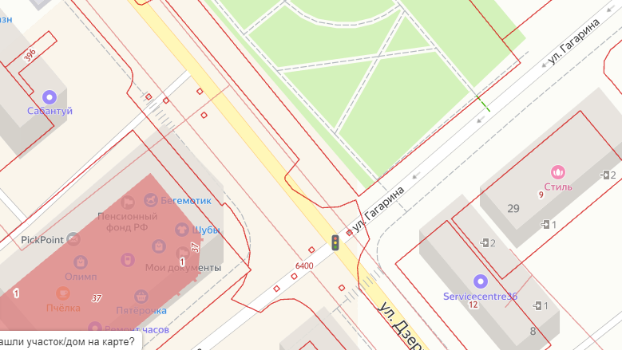
проекта схемы размещения нестационарного торгового объекта (торговая площадка под сезонную торговлю новогодними ёлками) расположенного по адресу: г. Семилуки, ул. Дзержинского, напротив ТЦ «Олимп», четная сторона, справа от парковки. Общая площадь – 25 кв.м., место № 19
- Представитель МУП «Водоканал Семилуки» ___________________/__________________/

- Представитель Сервисного центра г. Семилуки
Воронежского филиала ПАО Ростелеком ___________________/___________________/

- Представитель Семилукского РЭС
ПАО «МРСК Центра»- «Воронежэнерго» ___________________/__________________/

- Представитель ОАО «Газпром
газораспределение Воронеж» ____________________/__________________/

- Представителю МУП «Теплоэнерго
Семилуки» ____________________/__________________/

- Представитель ОНД и ПР Семилукского
района ____________________/__________________/

- Представитель ФБУЗ «ЦГИЭ в Воронежской
области» и Семилукском, Нижнедевицком,
Репьевском, Хохольском районах ____________________/__________________/

Приложение № 15 к постановлению
администрации городского поселения – город
Семилуки от «01» декабря 2021 № 382
Лист согласования
проекта схемы размещения нестационарного торгового объекта (торговая площадка под сезонную торговлю новогодними ёлками) расположенного по адресу: г. Семилуки, ул. Дзержинского, напротив ТЦ «Олимп», четная сторона, слева от парковки. Общая площадь – 25 кв.м., место № 19/1
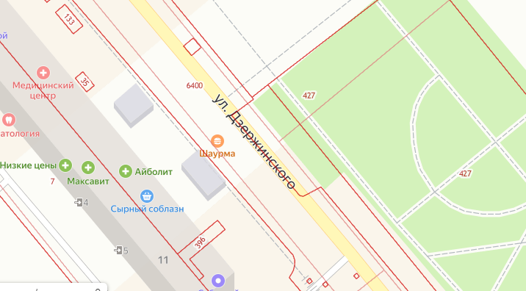
- Представитель МУП «Водоканал Семилуки» ___________________/__________________/

- Представитель Сервисного центра г. Семилуки
Воронежского филиала ПАО Ростелеком ___________________/___________________/

- Представитель Семилукского РЭС
ПАО «МРСК Центра»- «Воронежэнерго» ____________________/__________________/

- Представитель ОАО «Газпром
газораспределение Воронеж» ____________________/__________________/

- Представителю МУП «Теплоэнерго
Семилуки» ____________________/__________________/

- Представитель ОНД и ПР Семилукского
района ____________________/__________________/

- Представитель ФБУЗ «ЦГИЭ в Воронежской
области» и Семилукском, Нижнедевицком,
Репьевском, Хохольском районах ____________________/__________________/

Приложение № 16 к постановлению
администрации городского поселения – город
Семилуки от «01» декабря 2021 № 382
Лист согласования
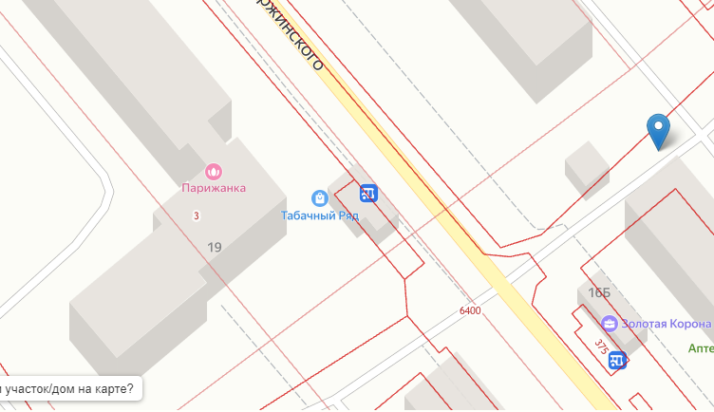
проекта схемы размещения нестационарного торгового объекта (торговая площадка под сезонную торговлю новогодними ёлками) расположенного по адресу: г. Семилуки, ул. Дзержинского у жилого дома №19, общей площадью 50 кв. м., место № 5
- Представитель МУП «Водоканал Семилуки» ___________________/__________________/

- Представитель Сервисного центра г. Семилуки
Воронежского филиала ПАО Ростелеком ___________________/___________________/

- Представитель Семилукского РЭС
ПАО «МРСК Центра»- «Воронежэнерго» ____________________/__________________/

- Представитель ОАО «Газпром
газораспределение Воронеж» __________________/__________________/

- Представителю МУП «Теплоэнерго
Семилуки» ____________________/__________________/

- Представитель ОНД и ПР Семилукского
района ____________________/__________________/

- Представитель ФБУЗ «ЦГИЭ в Воронежской
области» и Семилукском, Нижнедевицком,
Репьевском, Хохольском районах ____________________/__________________/

Приложение № 17 к постановлению
администрации городского поселения – город
Семилуки от «01» декабря 2021 № 382
Лист согласования
проекта схемы размещения нестационарного торгового объекта (торговая площадка под сезонную торговлю новогодними ёлками) расположенного по адресу: г. Семилуки, ул. Дзержинского у жилого дома № 24, общей площадью 50 кв. м., место № 6
- Представитель МУП «Водоканал Семилуки» ___________________/__________________/

- Представитель Сервисного центра г. Семилуки
Воронежского филиала ПАО Ростелеком ___________________/___________________/

- Представитель Семилукского РЭС
ПАО «МРСК Центра»- «Воронежэнерго» ____________________/__________________/

- Представитель ОАО «Газпром
газораспределение Воронеж» ____________________/__________________/

- Представителю МУП «Теплоэнерго
Семилуки» ____________________/__________________/

- Представитель ОНД и ПР Семилукского
района ____________________/__________________/

- Представитель ФБУЗ «ЦГИЭ в Воронежской
области» и Семилукском, Нижнедевицком,
Репьевском, Хохольском районах ____________________/__________________/

Приложение № 18 к постановлению
администрации городского поселения – город
Семилуки от «01» декабря 2021 № 382
Лист согласования
проекта схемы размещения нестационарного торгового объекта (киоск), адресный ориентир: г. Семилуки, ул. 25 лет Октября (остановка «Больница» четная сторона), вид деятельности – торговля, специализация – продукты питания, общая площадь – 12 кв.м., место № 89.
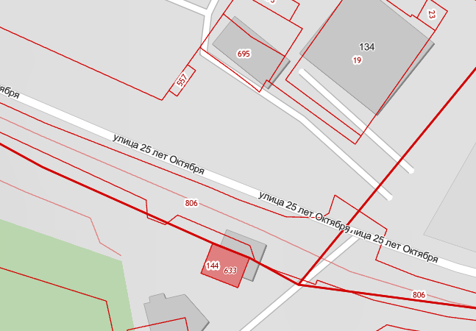
- Представитель МУП «Водоканал Семилуки» ___________________/__________________/

- Представитель Сервисного центра г. Семилуки
Воронежского филиала ПАО Ростелеком ___________________/___________________/

- Представитель Семилукского РЭС
ПАО «МРСК Центра»- «Воронежэнерго» ___________________/__________________/

- Представитель ОАО «Газпром
газораспределение Воронеж» ________________/__________________/

- Представителю МУП «Теплоэнерго
Семилуки» __________

Приложение № 19 к постановлению
администрации городского поселения – город
Семилуки от «01» декабря 2021 № 382
Лист согласования
проекта схемы размещения нестационарного торгового объекта (торговая площадка под сезонную торговлю новогодними ёлками) расположенного по адресу: г. Семилуки, ул. Дзержинского у жилого дома №19, справа от выезда с дворовой территории на ул. Транспортная, общей площадью 25 кв. м., место № 2
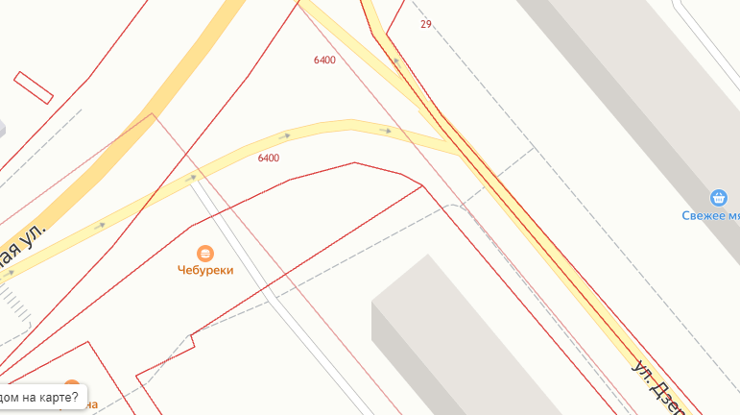
- Представитель МУП «Водоканал Семилуки» ___________________/__________________/

- Представитель Сервисного центра г. Семилуки
Воронежского филиала ПАО Ростелеком ___________________/___________________/

- Представитель Семилукского РЭС
ПАО «МРСК Центра»- «Воронежэнерго» _________________/__________________/

- Представитель ОАО «Газпром
газораспределение Воронеж» __________________/__________________/

- Представителю МУП «Теплоэнерго
Семилуки» ____________________/__________________/

- Представитель ОНД и ПР Семилукского
района ____________________/__________________/

- Представитель ФБУЗ «ЦГИЭ в Воронежской
области» и Семилукском, Нижнедевицком,
Репьевском, Хохольском районах ____________________/__________________/

